22 listopada 2019 r.
Informacja prasowa
Design, który „kołem się toczy”
Jesień rządzi się swoimi prawami. Jest to pora roku, która nakłania nas do pozostania w domowym zaciszu, pod kocem i z herbatą przy ulubionym serialu. Aby spokojnie rozkoszować się błogimi wieczorami, warto już na etapie wykańczania mieszkania pokusić się o zakup odpowiedniego wyposażenia. Wiele młodych osób staje przed pytaniem: jaki zestaw filiżanek wybrać, by pasował do nowoczesnego designu wnętrza? Z gotową odpowiedzią przychodzi Ćmielów Design Studio.
Minimalizm i nowoczesność, które młodzi ludzie często wybierają przy aranżacji swoich mieszkań, narzuca charakter dla całego wnętrza i tworzy określony klimat. Nie łatwym zadaniem jest dopasowanie do tego typu przestrzeni zestawu kawowego i zastawy stołowej, które będą spójne z jego wizją, a zarazem będą podkreślać jej nowoczesny charakter.
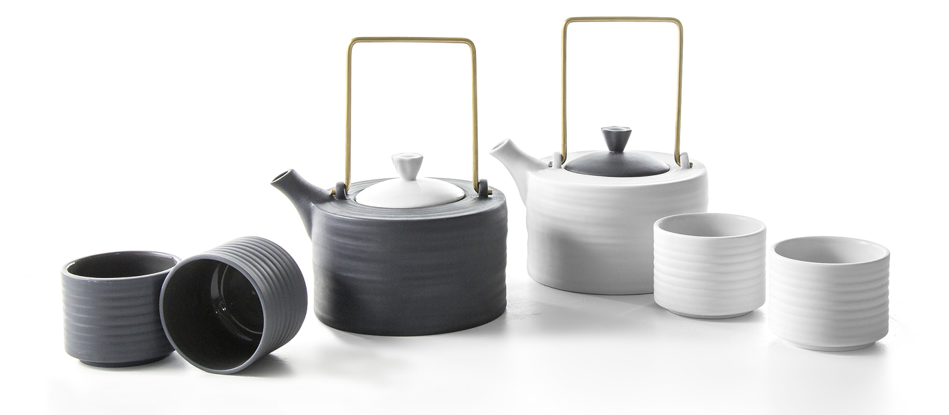
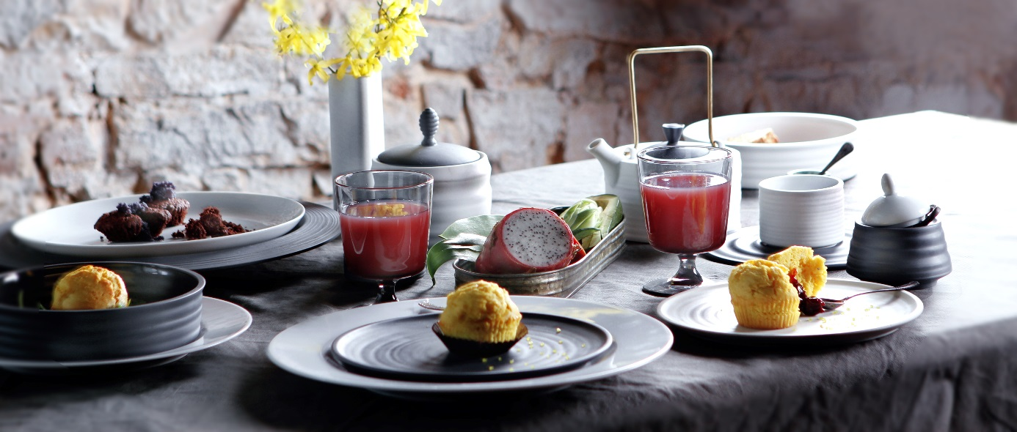
Propozycją dla wielbicieli nowoczesnych form jest kolekcja Toczona od marki Ćmielów Design Studio. Proste kształty i uniwersalna kolorystyka produktów, wpasują się w designerskie wnętrza oraz będą idealnym towarzyszem spotkań ze znajomymi i wieczorów z ulubionym serialem. To także wspaniały pomysł na świąteczny prezent dla miłośnika nieszablonowych rozwiązań.

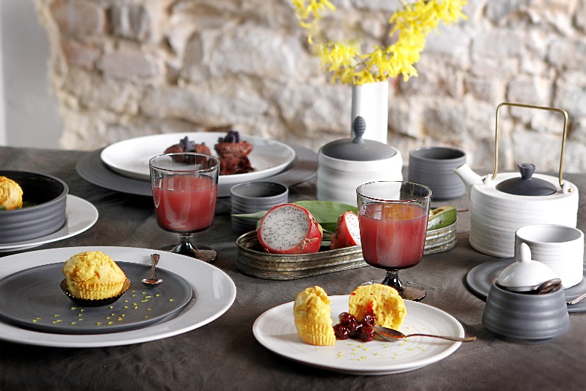

Dossier produktów:
Zestaw do herbaty toczony czarny CD27, porcelana, cena: 190,00 zł
Zestaw do herbaty toczony biały CDC1, porcelana, cena: 180,00 zł
Miska toczona 700 ml czarna CD27, porcelana, cena: 60,00 zł
Miska toczona 18,5 cm czarna CD27, porcelana, cena: 65,00 zł
Miska toczona 14,5 cm czarna CD27, porcelana, cena: 55,00 zł
Talerz toczony 22,5 cm czarny CD27, porcelana, cena: 55,00 zł
Cukiernica toczona duża 500 ml biała CDC1, porcelana, cena: 60,00 zł
Cukiernica toczona duża 500 ml czarna CD27, porcelana, cena: 65,00 zł
Cukiernica toczona mała 200 ml biała CDC1, porcelana, cena: 50,00 zł
Cukiernica toczona mała 200 ml czarna CD27, porcelana, cena: 55,00 zł
Dossier marki:
ĆMIELÓW DESIGN STUDIO Ćmielów Design Studio to marka dedykowana osobom poszukującym dobrego, współczesnego wzornictwa. Kolekcje wychodzące spod rąk designerów prezentują nowe oblicze porcelany łączącej w sobie tradycyjny kunszt produkcji oraz nowoczesne podejście do estetyki. Studio projektowe marki kierowane jest przez cenionego na całym świecie artystę ceramika Marka Cecułę.
Polska Grupa Porcelanowa łączy potencjał trzech wiodących fabryk porcelany w Polsce. Ideą jej powstania, w lipcu 2018 roku, było zwiększenie dostępności wysokiej jakości produktów z wielopokoleniową tradycją. W ramach Grupy funkcjonują cztery odrębne marki: Ćmielów, Lubiana, Chodzież oraz Ćmielów Design Studio, które różnicuje rodzaj oferty, a łączy chęć realizacji potrzeb klientów, dla których fabryki szczycące się długoletnią tradycją produkują najwyższej jakości zastawę stołową. Jako grupa łącząca tradycję ze współczesnością, PGP chce wyróżniać się nie tylko doskonałym wzornictwem i jakością, ale także sprawnością organizacji i nowoczesnymi systemami współpracy z dynamicznie zmieniającym się rynkiem.
Kontakt dla mediów:
Paula Minkus
Triple PR
ul. Jaktorowska 5/68, Warszawa
22 216 54 20, 601 542 502
paula.minkus@triplepr.pl
www.triplepr.pl

